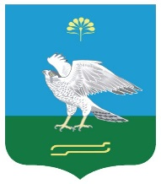

Башkортостан Республикаhы
Миeкe районы муниципаль районыныn Елдeр ауыл советы
ауыл билeмehе
Хакимиeте

K А Р А Р

09 ноябрь 2017 й.

Администрация
сельского поселения Зильдяровский сельсовет муниципального района Миякинский район
Республики Башкортостан

П О С Т А Н О В Л Е Н И Е

09 ноября 2017 г.

№ 25

Об отмене постановления главы сельского поселения
Зильдяровский сельсовет от 01 апреля 2013 года № 11
«Об утверждении Порядка подготовки к ведению и ведения гражданской обороны в сельском поселении Зильдяровский сельсовет муниципального района Миякинский район Республики Башкортостан»

ПОСТАНОВЛЯЮ:
1.Постановление главы сельского поселения от 01 апреля 2013 года № 11 «Об утверждении Порядка подготовки к ведению и ведения гражданской обороны в сельском поселении Зильдяровский сельсовет муниципального района Миякинский район Республики Башкортостан» отменить.

2.Контроль за исполнением данного постановления оставляю за собой.

Глава сельского поселения З.З.Идрисов

